本系统的使用用户分为管理员和普通用户两种，系统功能模块图如图4-1与4-2所示：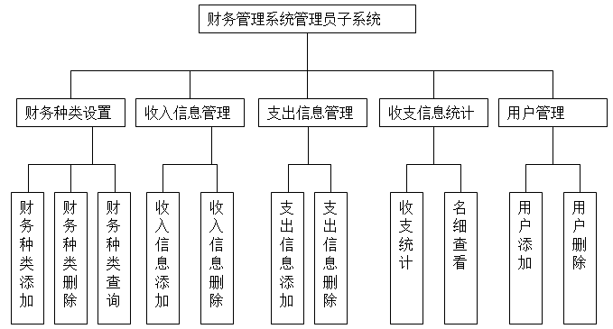
图3-1财务管理系统管理员子系统功能模块图
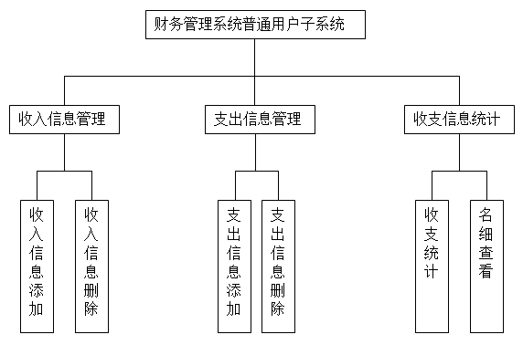
图3-2财务管理系统普通用户子系统功能模块图

3.2 功能模块描述
本系统的使用用户分为管理员与普通用户两种，两种用护拥有不同的权限，本系统的模块功能详细描述如下：
- 收支种类管理模块
收支种类管理模块，主要完成对本公司的财务收支种类的信息进行管理的功能，管理员可以添加收支种类的信息，可以删除和查询财务收支种类的信息。
- 收入管理模块
收入管理模块主要完成公司财务收入信息的管理功能，管理员和普通用户可以添加和删除公司的财务收入的信息，并做详细的记录。
- 支出管理模块
支出管理模块主要完成记录公司财务支出的管理的功能，管理员和普通用户可以添加和删除公司的财务支出的信息。
- 收支统计模块
收支统计模块主要完成对公司的收入及支出情况进行汇总统计的功能。管理员可以查看到公司的收支情况及盈利情况。
- 用户管理模块
管理员可以添加或删除普通用户的信息，完成对普通用户的管理。

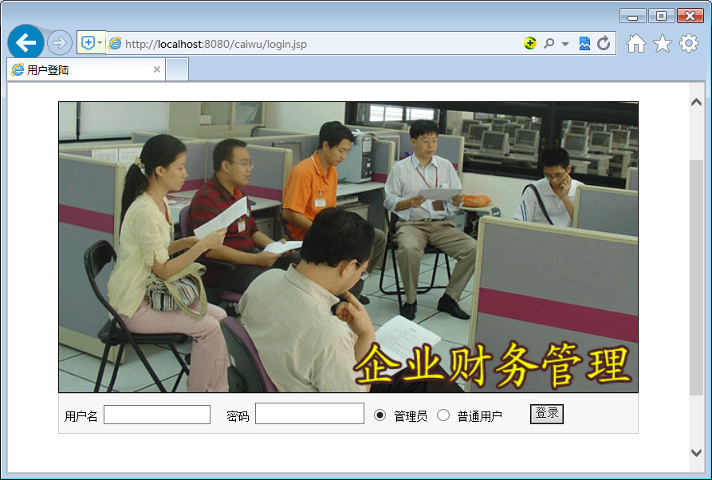
图4-2 用户登录界面
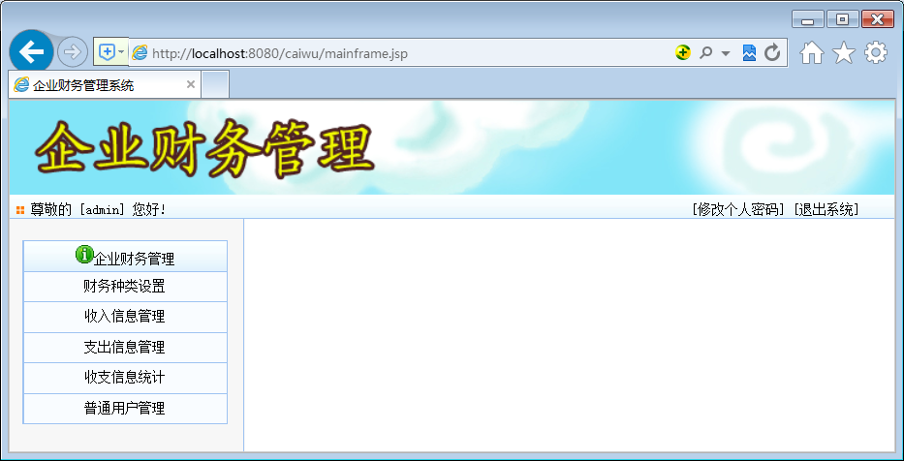
图4-3 系统主界面
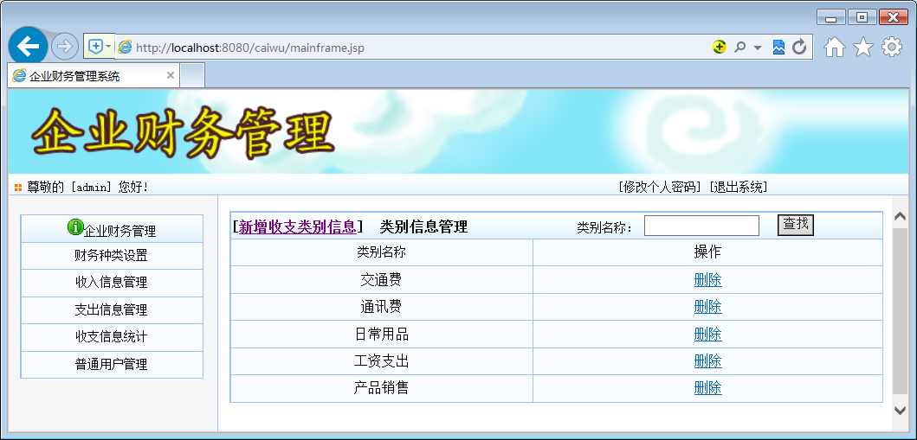图4-4 财务种类设置模块界面
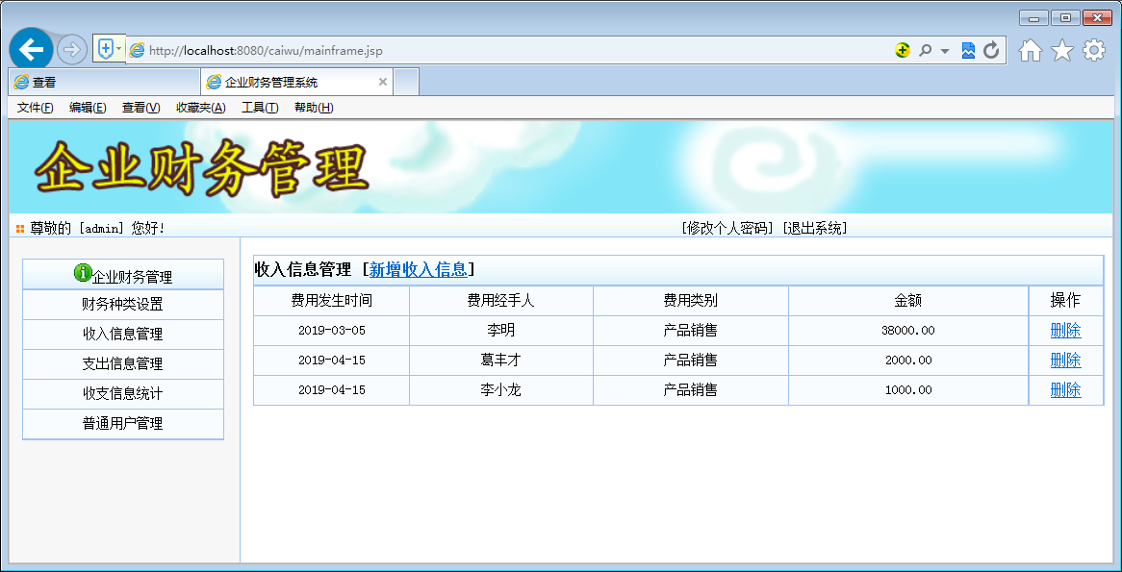
图4-5 收入信息管理模块界面

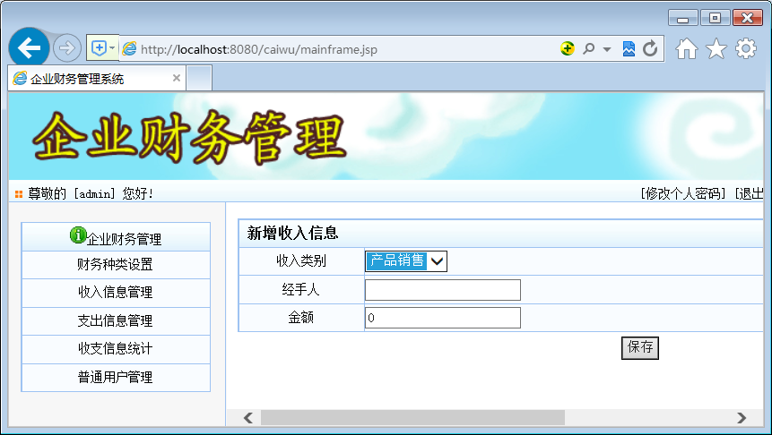
图4-6 收入添加模块页面
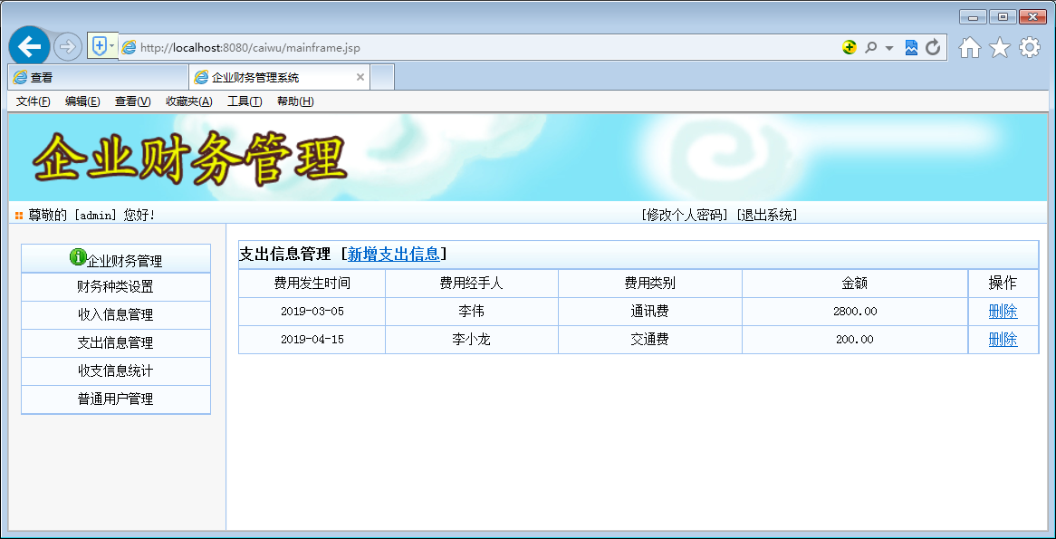
图4-7 支出信息管理模块界面
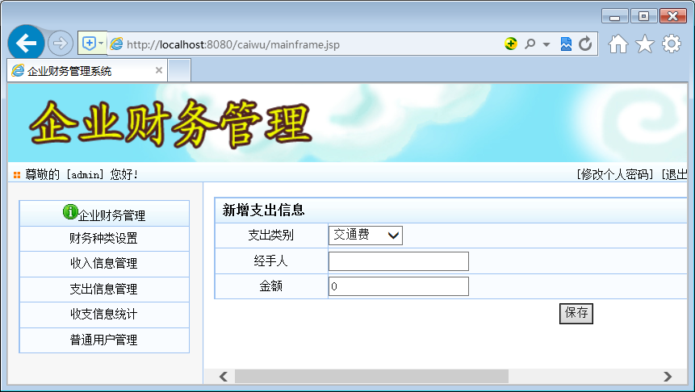
图4-8 支出管理模块
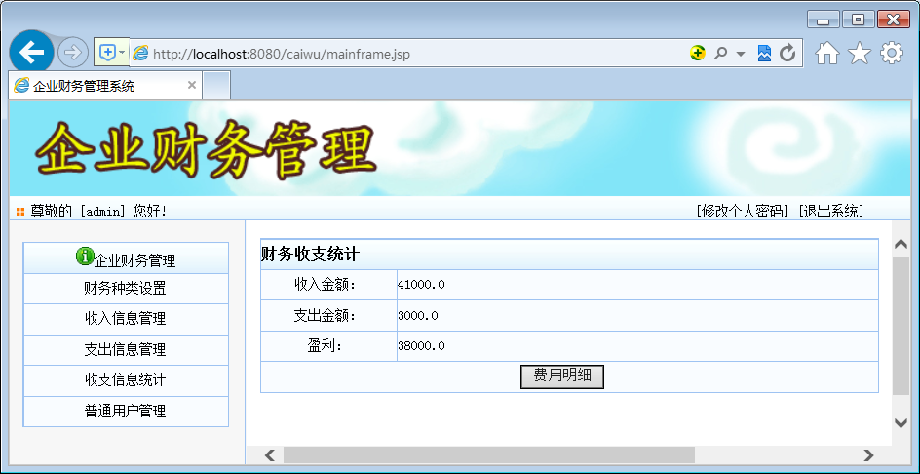
图4-9 收支统计模块界面
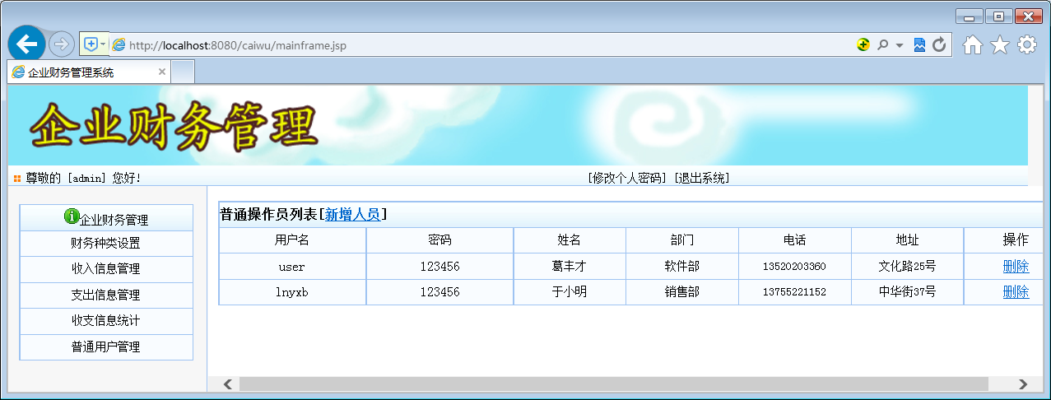图4-10普通用户管理模块
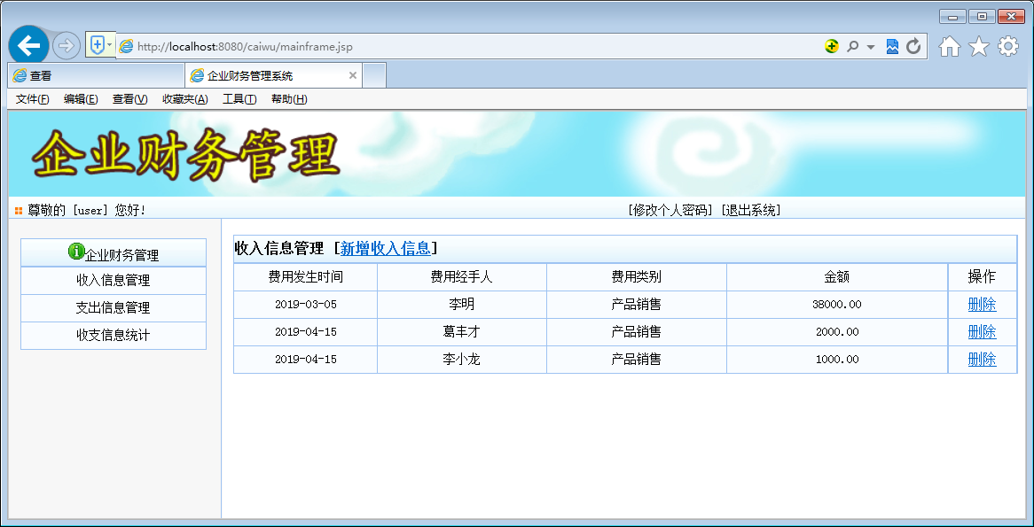
图4-10普通用户操作子系统页面
